
Об утверждении регламентов государственных услуг, оказываемых в сфере технического и профессионального, послесреднего образования
Утративший силу
Постановление акимата Карагандинской области от 20 января 2016 года № 04/03. Зарегистрировано Департаментом юстиции Карагандинской области 1 марта 2016 года № 3684. Утратило силу постановлением акимата Карагандинской области от 26 марта 2020 года № 18/01
Сноска. Утратило силу постановлением акимата Карагандинской области от 26.03.2020 № 18/01 (вводится в действие по истечении десяти календарных дней после дня его первого официального опубликования).
В соответствии с Законом Республики Казахстан от 15 апреля 2013 года "О государственных услугах", приказом исполняющего обязанности Министра образования и науки Республики Казахстан от 6 ноября 2015 года № 627 "Об утверждении стандартов государственных услуг, оказываемых в сфере технического и профессионального, послесреднего образования" (зарегистрирован в Реестре государственной регистрации нормативных правовых актов за № 12417), акимат Карагандинской области ПОСТАНОВЛЯЕТ:
1. Утвердить прилагаемые:
1) регламент государственной услуги "Перевод и восстановление обучающихся в организациях образования, реализующих образовательные программы технического и профессионального, послесреднего образования";
2) регламент государственной услуги "Выдача справки лицам, не завершившим техническое и профессиональное, послесреднее образование".
2. Контроль за исполнением настоящего постановления возложить на курирующего заместителя акима области.
3. Настоящее постановление вводится в действие по истечении десяти календарных дней после дня его первого официального опубликования.
Аким области | Н. Абдибеков
Утвержден
постановлением
акимата Карагандинской
области
от 20 января 2016 года
№ 04/03
Регламент государственной услуги
"Перевод и восстановление обучающихся в организациях образования, реализующих образовательные программы технического и профессионального, послесреднего образования"
1. Общие положения
1. Государственная услуга "Перевод и восстановление обучающихся в организациях образования, реализующих образовательные программы технического и профессионального, послесреднего образования" (далее – государственная услуга) оказывается организациями технического и профессионального, послесреднего образования (далее – услугодатель).
Прием заявлений и выдача результатов оказания государственной услуги осуществляются через канцелярию услугодателя.
2. Форма оказания государственной услуги: бумажная.
3. Результатом оказания государственной услуги является приказ о переводе или восстановлении обучающихся в учебное заведение технического и профессионального, послесреднего образования.
Форма предоставления результата оказания государственной услуги: бумажная.
2. Описание порядка действий структурных подразделений
(работников) услугодателя в процессе оказания государственной услуги
4. Основанием для начала процедуры (действия) по оказанию государственной услуги является заявление физических лиц (далее – услугополучатель) с предоставлением необходимых документов, указанных в пункте 9 Стандарта государственной услуги "Перевод и восстановление обучающихся в организациях образования, реализующих образовательные программы технического и профессионального, послесреднего образования" утвержденный приказом исполняющего обязанности Министра образования и науки Республики Казахстан от 6 ноября 2015 года № 627 "Об утверждении стандартов государственных услуг, оказываемых в сфере технического и профессионального, послесреднего образования" (далее - Стандарт) (зарегистрирован в Реестре государственной регистрации нормативных правовых актов за № 12417).
5. Содержание каждой процедуры (действия), входящей в состав процесса по оказанию государственной услуги, длительность его выполнения:
для перевода:
1) специалист канцелярии услугодателя с момента подачи необходимых документов услугополучателем указанных в пункте 9 Стандарта осуществляет прием и их регистрацию в течение 15 (пятнадцати) минут;
результат – направляет документы на резолюцию руководителю услугодателя;
2) руководитель услугодателя ознакамливается с документами и определяет ответственного исполнителя услугодателя для оказания государственной услуги в течении 1 (одного) рабочего дня;
результат – определение ответственного исполнителя;
3) ответственный исполнитель услугодателя осуществляет проверку полноты документов и направляет документы на подпись руководству услугодателя в течении 15 (пятнадцати) рабочих дней;
результат – направление на подпись документов к руководителю услугодателя;
4) руководитель подписывает документы в течение 1 (одного) рабочего дня;
результат – направление документов в канцелярию услугодателя;
5) специалист канцелярии услугодателя регистрирует документы и выдает услугополучателю 15 (пятнадцати) минут;
результат – специалист канцелярии выдает результат оказания государственных услуг услугополучателю;
для восстановления:
1) специалист канцелярии услугодателя с момента подачи необходимых документов услугополучателем указанных в пункте 9 Стандарта осуществляет прием и их регистрацию в течение 15 (пятнадцати) минут;
результат – направляет документы на резолюцию руководителю услугодателя;
2) руководитель услугодателя ознакамливается с документами и определяет ответственного исполнителя услугодателя для оказания государственной услуги в течении 1 (одного) рабочего дня;
результат – определение ответственного исполнителя;
3) ответственный исполнитель услугодателя осуществляет проверку полноты документов и направляет документы на подпись руководству услугодателя в течении 5 (пяти) рабочих дней;
результат – направление на подпись документов к руководителю услугодателя;
4) руководитель подписывает документы в течении 1 (одного) рабочего дня;
результат – направление документов в канцелярию услугодателя;
5) специалист канцелярии услугодателя регистрирует документы и выдает услугополучателю в течение 15 (пятнадцати) минут;
результат – специалист канцелярии выдает результат оказания государственных услуг услугополучателю.
3. Описание порядка взаимодействия структурных подразделений (работников) услугодателя в процессе оказания
государственной услуги
6. Перечень структурных подразделений (работников) услугодателя, которые участвуют в процессе оказания государственной услуги:
1) сотрудник канцелярии услугодателя;
2) руководитель услугодателя;
3) ответственный исполнитель услугодателя.
7. Описание последовательности процедур (действий), между структурными подразделениями (работников) с указанием длительности каждой процедуры (действия).
для перевода:
1) специалист канцелярии услугодателя с момента подачи необходимых документов услугополучателем указанных в пункте 9 Стандарта осуществляет прием и их регистрацию в течение 15 (пятнадцати) минут;
2) руководитель услугодателя ознакамливается с документами и определяет ответственного исполнителя услугодателя для оказания государственной услуги в течение 1 (одного) рабочего дня;
3) ответственный исполнитель услугодателя осуществляет проверку полноты документов и направляет документы на подпись руководству услугодателя в течении 15 (пятнадцати) рабочих дней;
4) руководитель подписывает документы в течении 1 (одного) рабочего дня;
5) специалист канцелярии услугодателя регистрирует документы и выдает услугополучателю в течение 15 (пятнадцати) минут;
для восстановления:
1) специалист канцелярии услугодателя с момента подачи необходимых документов услугополучателем указанных в пункте 9 Стандарта осуществляет прием и их регистрацию в течение 15 (пятнадцати) минут;
2) руководитель услугодателя ознакамливается с документами и определяет ответственного исполнителя услугодателя для оказания государственной услуги в течение 1 (одного) рабочего дня;
3) ответственный исполнитель услугодателя осуществляет проверку полноты документов и направляет документы на подпись руководству услугодателя в течении 5 (пяти) рабочих дней;
4) руководитель подписывает документы в течении 1 (одного) рабочего дня;
5) специалист канцелярии услугодателя регистрирует документы и выдает услугополучателю в течение 15 (пятнадцати) минут.
4. Описание порядка взаимодействия с Государственной корпорацией "Правительство для граждан" и (или) иными услугодателями, а также порядка использования информационных систем в процессе оказания государственной услуги
Сноска. Заголовок главы 4 – в редакции постановления акимата Карагандинской области от 20.06.2016 № 43/06 (вводится в действие по истечении десяти календарных дней после дня его первого официального опубликования).
8. Согласно стандарту государственная услуга не автоматизированная и не оказывается через некоммерческое акционерное общество "Государственная корпорация "Правительство для граждан".
Сноска. Пункт 8 – в редакции постановления акимата Карагандинской области от 20.06.2016 № 43/06 (вводится в действие по истечении десяти календарных дней после дня его первого официального опубликования).
Приложение 1
к Регламенту государственной
услуги "Перевод и восстановление
обучающихся в организациях
образования, реализующих
образовательные программы
технического и профессионального,
послесреднего образования"
Справочник бизнес – процессов оказания государственной услуги
"Перевод и восстановление обучающихся в организациях образования, реализующих
образовательные программы технического и профессионального, послесреднего образования"

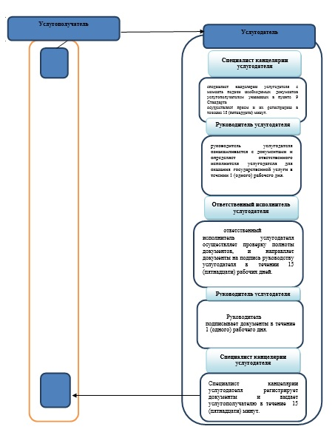

Условные обозначения:

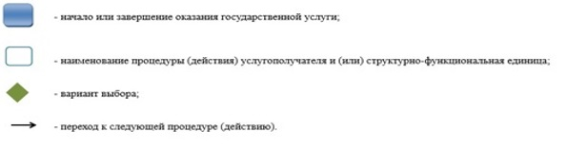

Приложение 2
к Регламенту государственной
услуги "Перевод и восстановление
обучающихся в организациях
образования, реализующих
образовательные программы
технического и профессионального,
послесреднего образования"
Справочник бизнес – процессов оказания государственной услуги
"Перевод и восстановление обучающихся в организациях образования, реализующих
образовательные программы технического и профессионального, послесреднего образования"

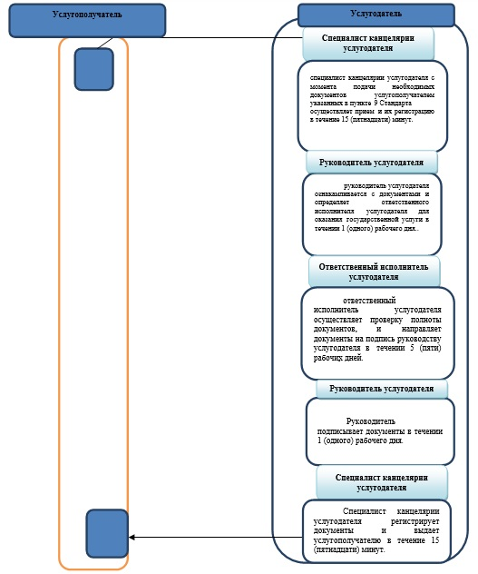

Условные обозначения:



Утвержден
постановлением
акимата Карагандинской
области
от 20 января 2016 года
№ 04/03
Регламент государственной услуги
"Выдача справки лицам, не завершившим техническое – профессиональное, послесреднее образование"
Сноска. Регламент – в редакции постановления акимата Карагандинской области от 21.05.2019 № 30/02 (вводится в действие по истечении десяти календарных дней после дня его первого официального опубликования).
Глава 1. Общие положения
1. Государственная услуга "Выдача справки лицам, не завершившим техническое – профессиональное, послесреднее образование" (далее – государственная услуга) оказывается организациями технического и профессионального, послесреднего образования (далее – услугодатель).
Прием заявления и выдача результата оказания государственной услуги осуществляются через:
1) канцелярию услугодателя;
2) некоммерческое акционерное общество "Государственная корпорация "Правительство для граждан" (далее – Государственная корпорация).
2. Форма оказания государственной услуги: бумажная.
3. Результат оказания государственной услуги – выдача справки лицам, не завершившим техническое и профессиональное, послесреднее образование, по форме утвержденной приказом Министра образования и науки Республики Казахстан от 12 июня 2009 года № 289 (зарегистрирован в Реестре государственной регистрации нормативных правовых актов под № 5717).
Форма предоставления результата оказания государственной услуги: бумажная.
Глава 2. Описание порядка действий структурных подразделений (работников) услугодателя в процессе оказания государственной услуги
4. Основанием для начала процедуры (действия) по оказанию государственной услуги является заявление с предоставлением необходимых документов, указанных в пункте 9 стандарта государственной услуги "Выдача справки лицам, не завершившим техническое – профессиональное, послесреднее образование", утвержденного приказом исполняющего обязанности Министра образования и науки Республики Казахстан от 6 ноября 2015 года № 627 "Об утверждении стандартов государственных услуг, оказываемых в сфере технического и профессионального, послесреднего образования" (зарегистрирован в Реестре государственной регистрации нормативных правовых актов за № 12417) (далее – Стандарт).
5. Содержание процедур (действий), входящих в состав процесса оказания государственной услуги, длительность выполнения, сроки осуществления:
действие 1 – прием и регистрация документов сотрудником канцелярии услугодателя, передача документов руководителю услугодателя – 15 (пятнадцать) минут;
действие 2 – рассмотрение документов руководителем услугодателя, передача документов специалисту услугодателя – 30 (тридцать) минут;
действие 3 – рассмотрение документов специалистом, на соответствие предъявляемым требованиям и подготовка результата оказания государственной услуги в течение – 1 (одного) рабочего дня;
действие 4 – подписание результата государственной услуги руководителем услугодателя – 20 (двадцать) минут;
действие 5 – направление подписанного руководителем услугодателя результата оказания государственной услуги услугополучателю либо в Государственную корпорацию – 20 (двадцать) минут.
6. Результатом процедуры (действия) по оказанию государственной услуги по действию 1, указанному в пункте 5 настоящего регламента, является передача документов руководителю услугодателя. Передача документов руководителю услугодателя является основанием для начала выполнения действия 2, указанного в пункте 5 настоящего регламента. Результатом действия 2, указанного в пункте 5 настоящего регламента, является рассмотрение документов руководителем услугодателя и передача документов специалисту услугодателя, которые являются основанием для начала выполнения действия 3, указанного в пункте 5 настоящего регламента. Результатом по действию 3, указанному в пункте 5 настоящего регламента является рассмотрение документов специалистом услугодателя на соответствие предъявляемым требованиям и подготовка результата оказания государственной услуги, которое является основанием для начала выполнения действия 4, указанного в пункте 5 настоящего регламента. Результатом по действию 4, указанному в пункте 5 настоящего регламента является подписание результата оказания государственной услуги руководителем услугодателя, который является основанием для начала выполнения действия 5 указанного в пункте 5 настоящего регламента. Результатом по действию 5, указанному в пункте 5 настоящего регламента является направление подписанного руководителем услугодателя результата оказания государственной услуги услугополучателю либо в Государственную корпорацию.
Глава 3. Описание порядка взаимодействия структурных подразделений (работников) услугодателя в процессе оказания государственной услуги
7. Перечень структурных подразделений (работников) услугодателя, которые участвуют в процессе оказания государственной услуги:
1) сотрудник канцелярии услугодателя;
2) руководитель услугодателя;
3) ответственный услугодателя.
8. Описание последовательности процедур (действий) между структурными подразделениями (работниками) с указанием длительности каждой процедуры (действия), необходимых для оказания государственной услуги:
1) прием и регистрация документов сотрудником канцелярии услугодателя, передача документов руководителю услугодателя - 15 (пятнадцать) минут;
2) рассмотрение документов руководителем услугодателя, передача документов специалисту услугодателя – 30 (тридцать) минут;
3) рассмотрение документов специалистом, на соответствие предъявляемым требованиям и подготовка результата оказания государственной услуги в течение – 1 (одного) рабочего дня;
4) подписание результата государственной услуги руководителем - 20 (двадцать) минут;
5) направление подписанного руководителем услугодателя результата оказания государственной услуги услугополучателю либо в Государственную корпорацию – 20 (двадцать) минут.
Глава 4. Описание порядка взаимодействия с Государственной корпорацией "Правительство для граждан" и (или) иными услугодателями, а также порядка использования информационных систем в процессе оказания государственной услуги
9. Описание порядка обращения в Государственную корпорацию с указанием каждой процедуры (действия):
1) услугополучатель государственной услуги подает необходимые документы и заявление оператору Государственной корпорации, которая осуществляется в операционном зале путем электронной очереди;
2) процесс 1 – ввод оператором Государственной корпорации в автоматизированное рабочее место интегрированной информационной системы (далее – АРМ ИИС) Государственной корпорации логина и пароля (процесс авторизации) для оказания услуги;
3) процесс 2 – выбор оператором Государственной корпорации услуги, вывод на экран формы запроса для оказания услуги и ввод оператором Государственной корпорации данных услугополучателя, а также данных по доверенности представителя услугополучателя (при нотариально удостоверенной доверенности);
4) процесс 3 – направление запроса через шлюз электронного правительства (далее – ШЭП) в государственную базу данных физических лиц (далее - ГБД ФЛ) о данных услугополучателя, а также в Единой нотариальной информационной системе (далее - ЕНИС) – о данных доверенности представителя услугополучателя;
5) условие 1 – проверка наличия данных услугополучателя в ГБД ФЛ и данных доверенности в ЕНИС;
6) процесс 4 – формирование сообщения о невозможности получения данных в связи с отсутствием данных услугополучателя в ГБД ФЛ и данных доверенности в ЕНИС;
7) процесс 5 – направление электронного документа (запроса услугополучателя), удостоверенного (подписанного) ЭЦП оператора Государственной корпорации через ШЭП в автоматизированном рабочем месте регионального шлюза электронного правительства (далее – АРМ РШЭП).
8) процесс 6 – регистрация электронного документа в АРМ РШЭП;
9) условие 2 – проверка (обработка) услугодателем соответствия приложенных услугополучателем документов, указанных в Стандарте и основаниям для оказания услуги;
10) процесс 7 – формирование сообщения об отказе в запрашиваемой услуге в связи с имеющимися нарушениями в документах услугополучателя;
11) процесс 8 – получение услугополучателем через оператора Государственной корпорации результата услуги, сформированного АРМ РШЭП.
10. Подробное описание последовательности процедур (действий) взаимодействий структурных подразделений (работников) услугодателя в процессе оказания государственной услуги, а также описание порядка взаимодействия с иными услугодателями и (или) Государственной корпорацией, и порядка использования информационных систем в процессе оказания государственной услуги отражается в справочнике бизнес-процессов согласно приложению к настоящему регламенту.
Приложение
к регламенту государственной
услуги "Выдача справки
лицам, не завершившим
техническое и профессиональное,
послесреднее образование"
Справочник бизнес-процессов оказания государственной услуги

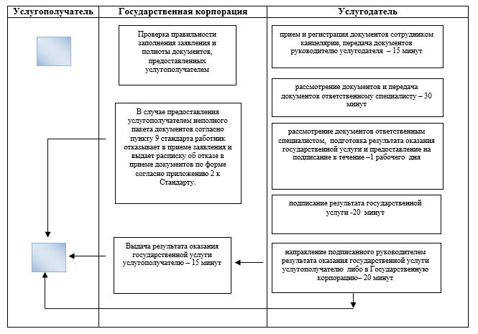

Условные обозначения:



© 2012. РГП на ПХВ «Институт законодательства и правовой информации Республики Казахстан» Министерства юстиции Республики Казахстан

